一、选择题(共30题，每题1分，少17道)
1．(D)不属于局域网的特点。
A．较小的地域范围
B．高传输速率和低误码率
C．一般为一个单位所建
D．一般侧重共享位置准确无误及传输的安全
2．在局域网中最有前途的一种传输介质是（C）
A．双绞线
B．同轴电缆
C．光纤
D．电磁波
3．下列不属于网络协议的关键因素之一的是（D）
A．语法
B．语义
C．规则
D．速率
4．DNS协议的重要功能是(D)
A．自动获取IP地址
B．自动获取域名地址
C．将IP地址解析为域名地址
D．将域名地址解析为IP地址
5．以太网的媒体访问控制方法为(A)
A．CSMA／CD
B．TOKENRING
C．TOKEN BUS
D．CSMA／CA
6．Internet上各种网络和各种不同计算机间相互通信的基础是(C)
A．HTTP协议
B．IPX／SPX协议
C．TCP/IP协议
D．X.25协议
7．下列协议中属于应用层的是(C)
A．HDLC
B．ICMP
C．TELNET
D．UDP
8．2008年4月9．以太网的MAC地址长度为（C）
A．4位
B．32位
C．48位
D．128位
9．2008年4月14．广泛使用的数字签名方法不包括（D）
A．RSA签名
B．DSS签名
C．Hash签名
D．DES签名
10．2009年4月3．采用同步TDM时，为了区分不同数据源的数据，发送端采取的措施是(C)
A．在数据中加上数据源标识
B．在数据中加上时间标识
C．各数据源使用固定时间片
D．各数据源使用随机时间片
11．2009年4月11．IP数据报经分段后进行传输，在到达目的主机之前，分段后的IP数据报(A)
A．可能再次分段，但不进行重组
B．不可能再次分段和重组
C．不可能再次分段，但可能进行重组
D．可能再次分段和重组
12．2009年4月16．可靠的传输协议中的“可靠”是指(D)
A．使用面向连接的会话
B．使用“尽力而为”的传输
C．使用滑动窗口来维持可靠性
D．使用确认机制来维持可靠性
13．2009年4月19．如果两台主机在同一子网内，则它们的IP地址与子网掩码进行(A)
A．“与”操作，结果相同
B．“或”操作，结果相同
C．“与非”操作，结果相同
D．“异或”操作，结果相同

二、填空题（共10空，每空1分，少两空）
1．2002年4月25．在数据链路层上，常用的流量控制策略有__停止-等待协议_____和___滑动窗口协议____两种。
2．2004年4月17．网络安全主要解决 物理安全【主动攻击】 和 逻辑安全【被动攻击】 的问题。
3．2007年4月18．有线传输介质主要有同轴电缆、__双绞线_____和__光纤_____三种。
4．2008年4月25．被称为计算机网络技术发展里程碑的计算机网络系统是ARPANET_。
5．20098年4月28．为计算机网络中进行数据交换而建立的规则、标准或约定的集合称为网络协议。

三、简答题（共6题，每题5分，少1题）
1．2004年4月30．计算机网络与分布式系统有哪些异同点？
答：（答案来自网络）
分布式计算机系统与计算机网络系统，在计算机硬件连接上、系统拓扑结构和通信控制等方面基本都是一样的，它们都具有通信和资源共享的功能。
计算机网络系统与分布式系统之间的区别主要为：
分布式计算机系统是在分布式计算机操作系统的支持下，进行分布式数据处理和各计算机之间的并行计算工作，也就是说各互连的计算机可以相互协调工作，共同完成一项任务，一个大型程序可以分布在多台计算机上并行运行。
计算机网络系统是在网络操作系统支持下，实现互连的计算机之间的资源共享，计算机网络系统中的各计算机通常是各自独立进行工作的。所以操作系统不同，而操作系统就是高层软件
2．2005年4月29．网络管理功能涉及哪些基本功能？
答：
5个基本功能。1）故障管理2）记账管理3）配置管理4）性能管理5）安全管理。
3．2006年4月29．简述CSMA介质访问控制技术的工作原理？它包括哪三种算法？
答：
基本的CSMA控制方式可以归纳成以下三点：
1）一个站要发送，需先监听总线，以确定介质上是否存在其他站的发送信号
2）如果介质是空闲的，则可以发送
3）如果介质是忙的，则等待一定间隔后重试
根据其坚持退避算法不同，可以将CSMA介质访问控制分成三类：
0-坚持-CSMA、1-坚持-CSMA和P-坚持CSMA。
4．2008年4月40．简述TCP所提供服务的主要特点。
答：
1）面向连接的传输,传输数据前需要先建立连接,数据传输完毕后需要释放连接
2）端到端通信,不支持广播通信
3）高可靠性,确保传输数据的正确性,不出现丢失或乱序
4）全双工方式传输
5）采用字节流方式
6）提供紧急数据传送功能
5．广播式网络和点对点式网络的区别（自考题里没找到，同2020年9月题库考）
答：（答案来自网络）
广播式网络：在广播式网络中仅使用一条通信信道，该信道由网络上的所有结点共享。在传输信息时，任何一个结点都可以发送数据分组，传到每台机器上，被其他所有结点接收。这些机器根据数据包中的目的地址进行判断，如果是发给自己的，则接收，否则便丢弃它。采用广播式传输网络拓扑构型主要有4类：星型、环型、树型与网状型拓扑。
点对点网络：与广播式网络相反，点对点网络由许多互相连接的节点构成，在每对机器之间都有一条专用的通信信道，因此在点对点的网络中，不存在信道共享与复用的情况。当一台计算机发送数据分组后，它会根据目的地址，经过一系列的中间设备的转发，直至到达目的结点，这种传输技术称为点对点传输技术，采用这种技术的网络称为点对点网络。采用点对点传输网络拓扑构型主要有4种：总线型、树型、环型、无线通信与卫星通信型。采用分组存储转发与路由选择机制是点对点传输网络与广播式传输网络的重要区别之一。

四、计算题（共3题，每题5分）
1．2008年4月44．设利用12MHz的采样频率对信号进行采样，若量化级为4，试计算出在无噪声信道中的数据传输速率和所需的信道带宽。（要求写出计算过程）
答：
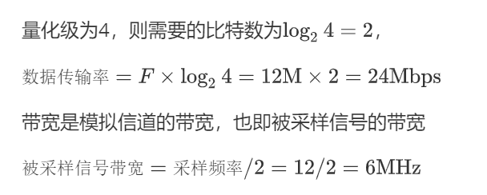
2．2008年4月48．设发送方连续发送0、1、2…号帧，在发送至4号帧时开始接收到0号帧的确认信息，当发送至5号帧时，接收到1号帧的否认返回信息，要求选择重发1号帧，假设1号帧之后的各帧均能被正确接收。画出选择重发方法的示意图并说明选择重发方法的特点。
答：（答案来自网络）
特点：选择重传协议在某帧出错时减少了后面所有帧都要重传的浪费，但要求接收端有足够大的缓冲区来暂存未按顺序正确接收到的帧。
示意图：
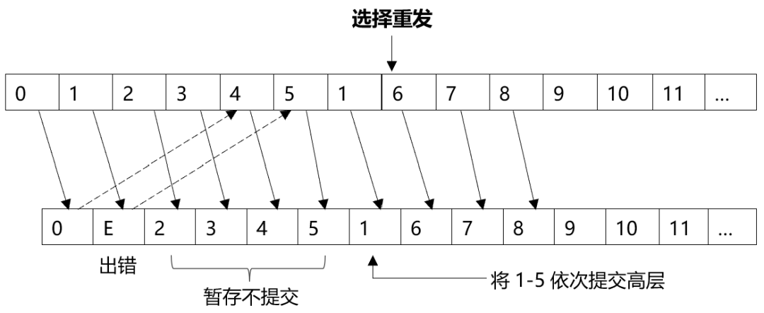
3．2009年4月45．月球到地球的距离大约为3.8×10⁵Km，在它们之间架设一条200Kbps的点到点链路，信号传播速度为光速，将一幅照片从月球传回地球所需的时间为501.3s。试求出这幅照片占用的字节数。
答：
由题意可知：
3.8*10⁵Km=3.8*10⁸m
光在从地球到月球的传输时间延时为：3.8*10^{8、}/3.0*10⁸=1.3
实际传输时间为：501.3—1.3=500
照片占用字节数：500*200*1024=102400000字节

